1. Добавить в меню раздел Ювелирные изделия таким же шрифтом как и шрифт в меню



1. <https://lightboxjewelry.com/> с этого сайта берем только изделия Earrings

Necklaces Jewelry и парсим все карточки товаров их всего 50 изделий

1. Выше Выбор по цвету ставим тоже самое только Выбор по изделиям

Фото изделий мы пришлем сделать такую же дорожку только из ювелирных изделий + они должны двигаться как и камни когда курсивом на них наводишь ( должна быть анимация)

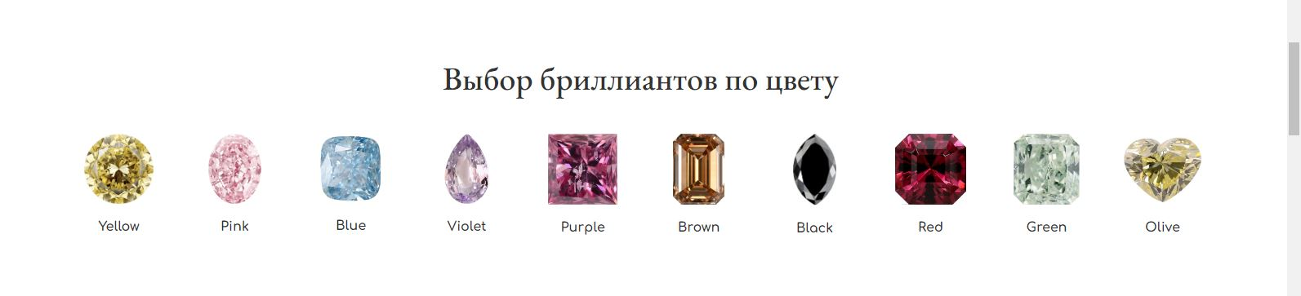

1. В выбор по ювелирным изделиям будет входить Серьги , Подвески , кольца их фото что ставить в эту дорожку мы вышлем.
2. Что касается парсинга изделий должно все выглядеть в таком же формате 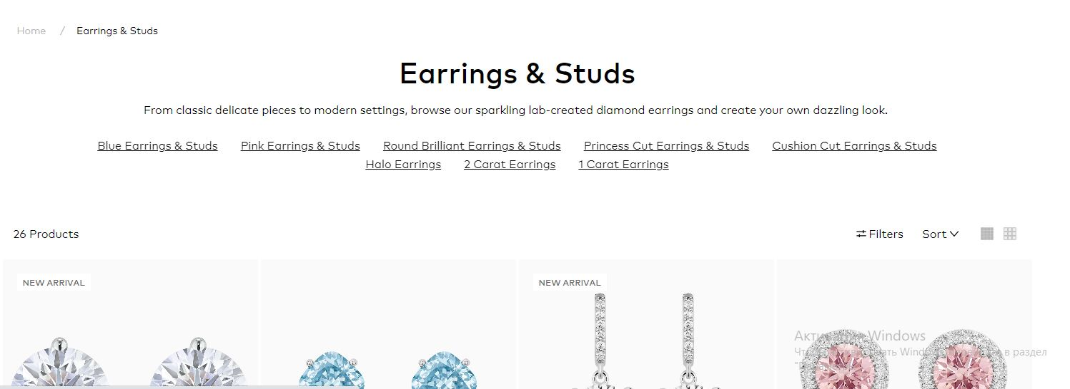
3. Если есть где выбрать металл в изделии это тоже должно быть чтобы могли выбрать металл и когда переключаешь с одного на другой фото меняются у изделия

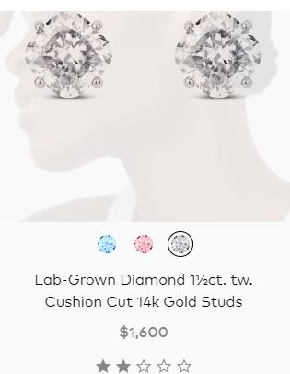

1. Что касается карточки товара , то все то , что есть в описании должно быть , все фото тоже должны быть скопированы с исходного сайта (цена, металл , каратность)

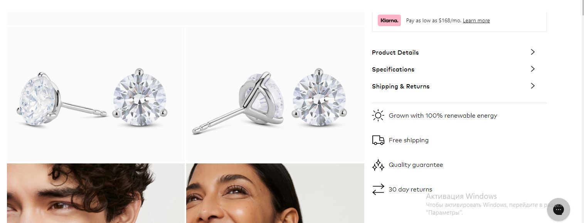

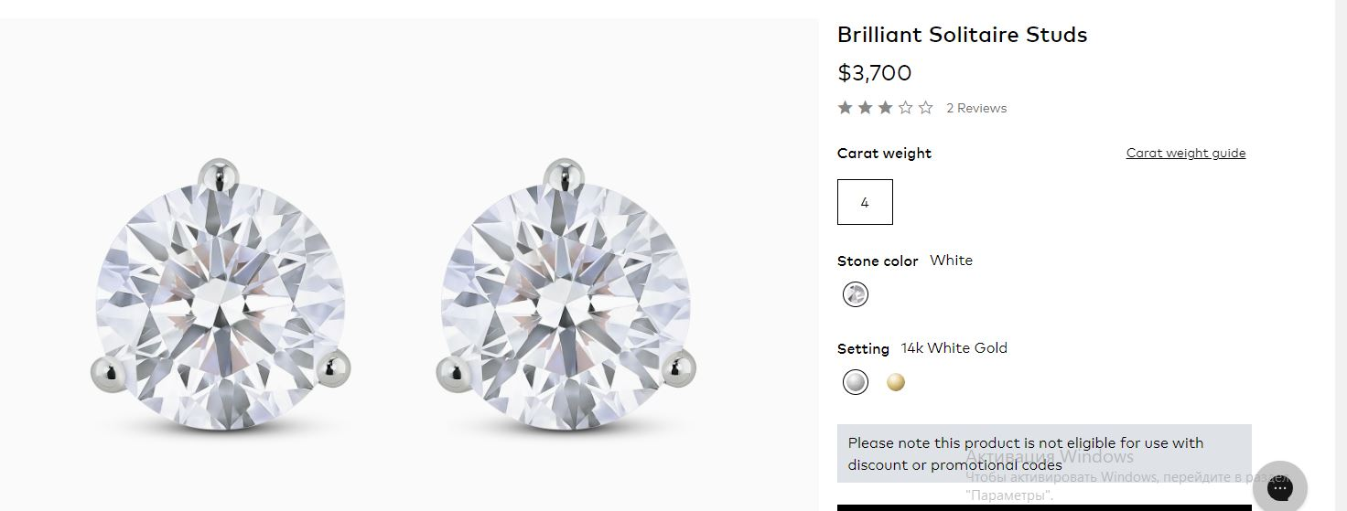

1. Эта описательная часть в карточке товара тоже должна быть

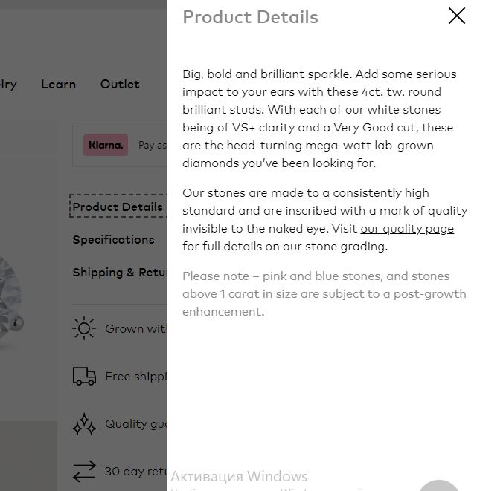

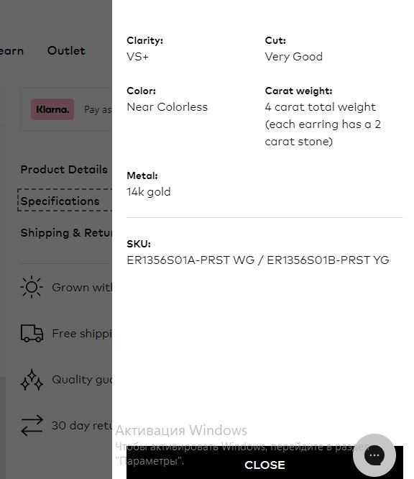

1. Нам нужны только ювелирные изделия с сайта <https://lightboxjewelry.com/>

Их нужно спарсить и добавить к нам на сайт как раздел ювелирные изделия, все карточки товара с фото и описательной частью